Шлифовка сруба: так ли это сложно?
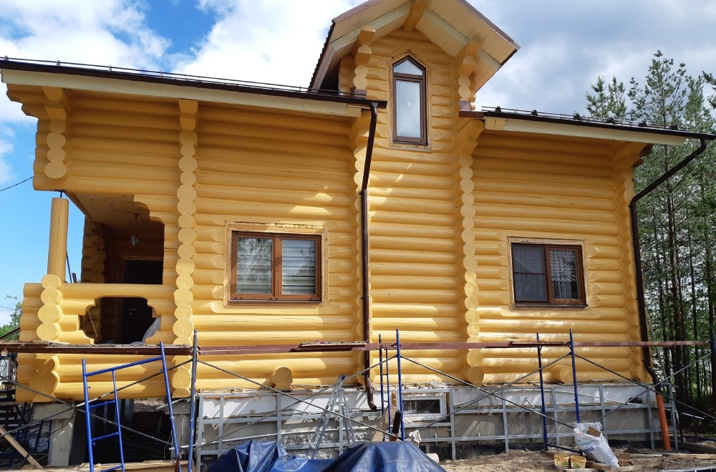
Каждому домовладельцу хочется, чтобы его дом выглядел привлекательно и достойно. Проблему с внешним обликом строения поможет решить такой метод, как шлифовка сруба. Познакомьтесь с особенностями и правилами предстоящих работ.

Зачем нужно шлифовать сруб?
Сруб после шлифовки приобретает презентабельный вид. Он выглядит аккуратно и торжественно. Внешний вид строения может многое сказать и о самом домовладельце. Поэтому важно уделить этому должное внимание.
Кроме того, в процессе шлифовки бревна сруба удаляется верхний слой древесины или коры. Именно эта поверхность часто бывает заражена личинками насекомых-паразитов. А они наносят существенный урон деревянной постройке.
Методика широко используется современными строителями, так как она обеспечивает долговечность конструкции.
К работам приступают после усадки сруба (примерно год он должен простоять).

Особенности шлифовки сруба
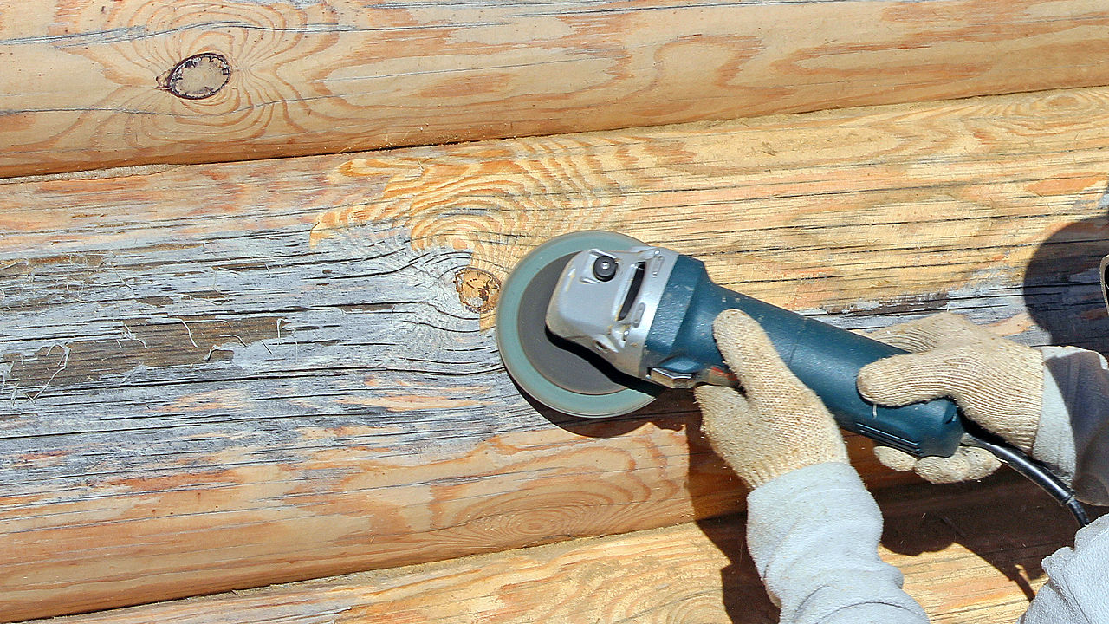
Прежде чем притупить к процессу, необходимо дать время срубу, чтобы он приобрел окончательный вид: дождаться усадки и оформить дверные и оконные проемы.
Цены на шлифовку сруба достаточно высоки. Это трудоемкая работа. Владельцы, которые хотят сэкономить, обрабатывают только внутреннюю стену строения. Но это не уберегает дерево от порчи. Рекомендуем не экономить. Если бюджет ограничен, проведите работы самостоятельно.
Шлифовка сруба болгаркой – самый удобный и быстрый способ. Инструмент обязательно нужен. Поверхность обрабатывается при помощи наждачных дисков.
Секрет от мастера: меняйте диски, как можно чаще. В противном случае качество шлифовки пострадает.
После завершения процесса деревянный сруб обрабатывают специальными растворами, предупреждающими гниение. Если этого не сделать, обработанная древесина быстро утратить свои качества. Только затем постройку покрывают лакокрасочными средствами.
Важно! Не снимайте слой больше, чем 1 мм. Иначе дерево утратит свои природные, защитные функции.
Важными условиями для начала работ называют:
- усадку сруба (продолжительность от 1 года до 1,5 лет);
- высыхание древесины (влажность бревен не должна превышать показатель в 20 %);
- плюсовая температура воздуха (нельзя проводить шлифовку в морозы).
Секрет от мастера: не прерывайте строительства, чтобы дождаться, пока сруб «сядет». Займитесь потолками и полами. И время усадки пройдет незаметно, и работы продвинуться.

Инструкция по шлифовке сруба из бревен
Шлифовальные работы проходят в несколько этапов. Важно соблюдать последовательность.
- В первую очередь удаляют грубый слой коры или древесины. Делают это при помощи насадок с крупным зерном. В результате удаляется кора и все неровности, в том числе и сучки.
- Затем переходят к шлифовке насадкой со средним зерном. Поверхность приобретает гладкость, ворс убирается.
- Заключительный этап включает в себя работы с насадками с мелким зерном. Сруб полируют до идеального состояния.
Начинают шлифовку с основной поверхности, труднодоступные участки оставляют на потом (торцы, к примеру).
От углов следует оставлять необработанное расстояние (5-10 сантиметров). Эти зоны шлифуют в последнюю очередь ручным способом.
Секрет от мастера: при шлифовке пазов и торцов, выберете насадку меньшего размера, чем диск. Равные размеры могут привести к поломке инструмента: он заклинит. Как правило, для обработки торцов применяют абразивный сруб № 40.
Дома из бруса также могут подвергаться шлифовке. Работать с ним проще. В итоге здание приобретает красивый вид, а качество постройки повышается.
Шлифовальные работы только на первый взгляд кажутся затратными. Материалы для внешней отделки обходятся куда дороже. Кроме того, они не обеспечивают той защиты, которая достигается при обработке сруба шлифовальной машинкой.

